Hill Cipher
Output Python
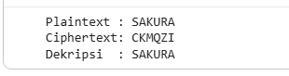
Cryptool
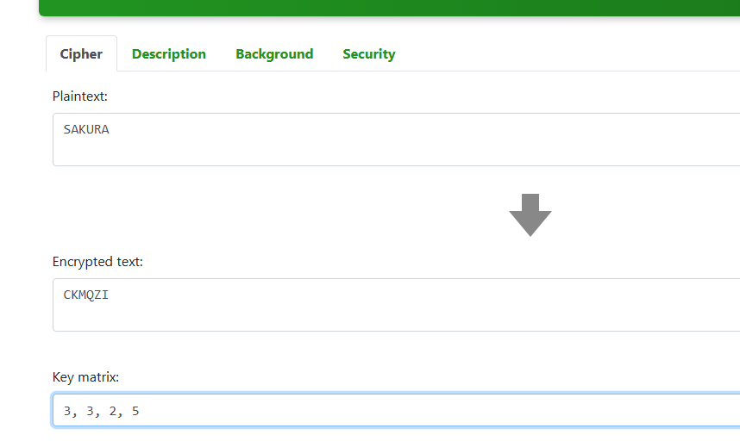
Perbandingan
Hasil yang saya dapatkan dari Python dan CrypTool sebenarnya menunjukkan output yang sama, yaitu ciphertext “CKMQZI”. Pada program Python, proses yang ditampilkan lebih lengkap karena tidak hanya melakukan enkripsi, tetapi juga langsung menampilkan hasil dekripsinya. Setelah dienkripsi, ciphertext “CKMQZI” bisa didekripsi kembali menjadi plaintext “SAKURA”, sehingga saya bisa memastikan bahwa algoritma Hill Cipher pada kode tersebut berjalan dengan benar dan konsisten.
Sedangkan pada CrypTool, sistem hanya menampilkan hasil enkripsinya saja. Saat saya memasukkan plaintext “SAKURA” dan menggunakan key matrix yang sama, CrypTool menghasilkan ciphertext “CKMQZI”, sama seperti hasil dari Python. Namun, CrypTool tidak otomatis menampilkan proses atau hasil dekripsinya, sehingga outputnya lebih terbatas pada bagian enkripsi saja.
Dari perbandingan ini, saya bisa menyimpulkan bahwa tidak ada perbedaan hasil antara Python dan CrypTool. Perbedaannya hanya terletak pada keluasan informasi yang diberikan: Python menampilkan enkripsi sekaligus dekripsi sehingga lebih lengkap untuk dianalisis, sedangkan CrypTool fokus pada hasil enkripsinya saja.

VIGENERE
Cryptool
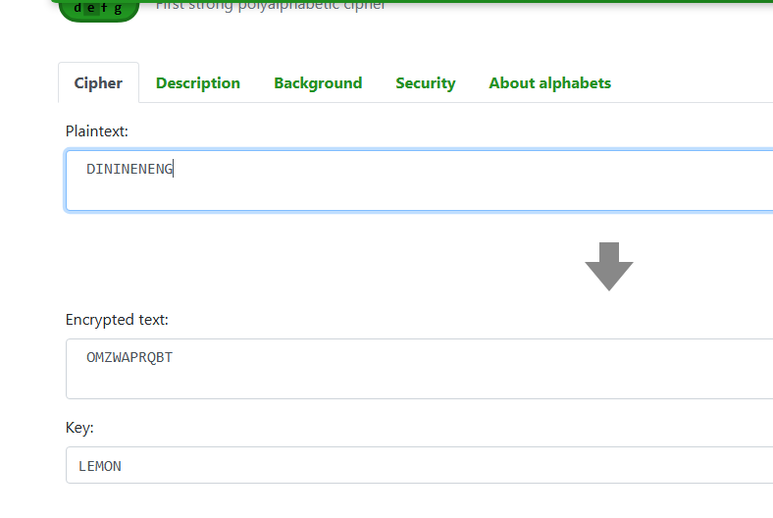

Output Python
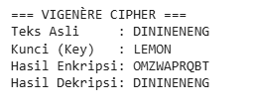
Perbandingan
Hasil enkripsi menggunakan Python dan CrypTool untuk plaintext “DININENENG” dengan key “LEMON” ternyata menghasilkan ciphertext yang sama, yaitu “OMZWAPRQBT”. Pada program Python, proses enkripsi dilakukan dengan menghitung pergeseran huruf berdasarkan karakter kunci yang berulang. Setiap huruf pada plaintext dijumlahkan dengan nilai shift dari key, lalu hasilnya dikonversi kembali menjadi huruf alfabet. Karena rumus Vigenère yang digunakan sudah benar, ciphertext yang dihasilkan sama persis dengan yang muncul pada CrypTool.
Selain itu, program Python juga melakukan proses dekripsi, yaitu mengembalikan ciphertext “OMZWAPRQBT” kembali menjadi plaintext awal “DININENENG”. CrypTool sendiri hanya menampilkan hasil enkripsi tanpa menampilkan proses dekripsinya. Hal ini membuat output Python lebih lengkap karena menunjukkan bahwa algoritma yang digunakan bekerja dua arah dan konsisten.
Dalam hal hasil, tidak ada perbedaan antara keduanya. Perbedaannya hanya ada pada bentuk penyajian saja. Python memberikan hasil enkripsi dan dekripsi secara langsung, bahkan sekaligus menyimpan hasilnya ke dalam file .txt, sedangkan CrypTool hanya fokus menampilkan ciphertext dari proses enkripsi. Dengan demikian, kedua alat memberikan hasil yang sama, tetapi Python lebih informatif untuk keperluan analisis, sedangkan CrypTool lebih sederhana untuk melihat output enkripsi secara cepat.

